ANNEXE 1

LES TABLEAUX D’IDENTIFICATION ET DE DEFINITION DES RISQUES ET DES BESOINS EN EAU.

(date de mise à jour)

*Les parties surlignées en jaune sont à personnaliser par la collectivité Les parties coloriée en bleu sont à renseigner obligatoirement par la collectivité*

GRILLE DE COUVERTURE – HABITATIONS (1/2)

|  |  |  |  |  |  |  |  |  |  |
| --- | --- | --- | --- | --- | --- | --- | --- | --- | --- |
| Risques | Caractéristiques | Compléments | Débit horaire | Durée d’extinction | Quantité d’eau | | Nombre de PEI | Distance maxi  1er PEI/risque | Distance maxi  2ème PEI/risque |
| **Dynamique** | **Statique\*\*** |
| NC | S < 50 m² | Non redevable d’une DECI (sauf en présence de substances ou matières dangereuses) | | | | | | | |
| RCF | Habitation 1ère famille – isolée(1) et S < 250 m² | Habitat retiré géographiquement | 30 m3/h | 1 h | 30 m3/h ou 30 m3 | | 1 | 400 m |  |
| RCF | Habitation 1ère famille - isolée(1) et S < 250 m² | Habitat rural ou urbain (y compris lotissement) | 30 m3/h | 1 h | 30 m3/h ou 30 m3 | | 1 | 200 m |  |
| RCO | Habitation 1ère famille - isolée(1) et S > 250 m²  Habitation 1ère famille – non isolée(1) et S < 250 m²  Habitation 1ère famille jumelées ou en bandes |  | 60 m3/h | 1 h | 60 m3/h ou 60 m3 | | 1 ou 2 | 200 m | 400 m |
| RCO | Habitation individuelle 2ème famille |  | 60 m3/h | 2 h | 120 m3/2h ou 120 m3 | | 1 ou 2 | 200 m | 400 m |
| RCO | Habitation collective 2ème famille | ≤ R+3 | 60 m3/h | 2 h | 120 m3/2h ou 120 m3 | | 1 ou 2 | 200 m | 400 m |
| RCI | Habitation collective 3ème famille A | ≤ R+7 | 60 m3/h | 2 h | 120 m3/2h | / | 2* | 200 m | 200 m |
| RCI | Habitation collective 3ème famille B | > R+7 et h ≤ 28 m | 120 m3/h | 2 h | 240 m3/2h | 120 m3 + 120 m3/2h | 2* | 200 m  ou 60 m si présence d’une colonne sèche | 200 m |
| RCI | Habitation collective 4ème famille | 28m < h ≤ 50 m | 120 m3/h | 2 h | 240 m3/2h | 120 m3 + 120 m3/2h | 2* | 200 m  ou 60 m si présence d’une colonne sèche | 200 m |
| RCI | Quartier saturé d’habitations - Quartier historique - Immeuble ancien |  | 120 m3/h | 2 h | 240 m3/2h | 120 m3 + 120 m3/2h | 2* | 200 m | 200 m |

* le 1er PEI doit être sous pression et délivrer 60 m3/h.

** sous réserve de la prise en compte du 1er PEI sous pression et débit 60 m3/h.

Rappel des critères dimensionnants :

* Surface (S) : Surface de plancher développée définie par les articles L. 111-14 et R. 111-22 du Code de l’Urbanisme
* (1)Isolement vis-à-vis des tiers :
  + Espace libre entre les tiers ≥ 3 m.
  + Parois séparatives de degré coupe-feu 1h (REI 60) à minima.

**i les conditions d'isolement (distances ou dispositions constructives) ne sont pas respectées, alors les surfaces devront être cumulées pour déterminer les besoins en eau.**

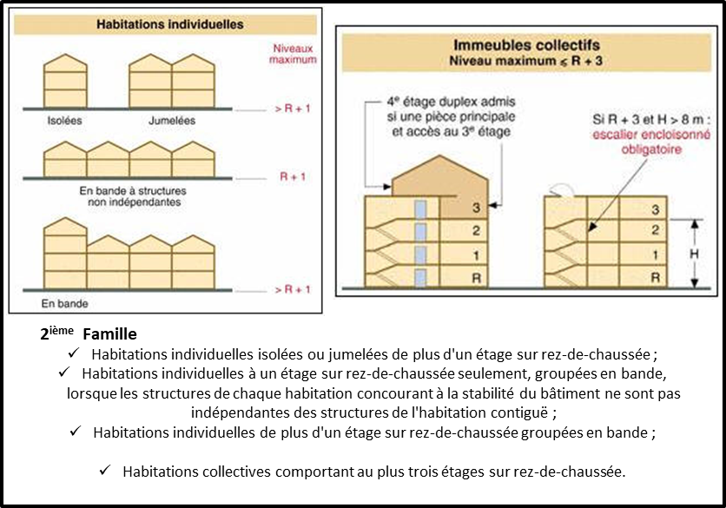GRILLE DE COUVERTURE – HABITATIONS (2/2)

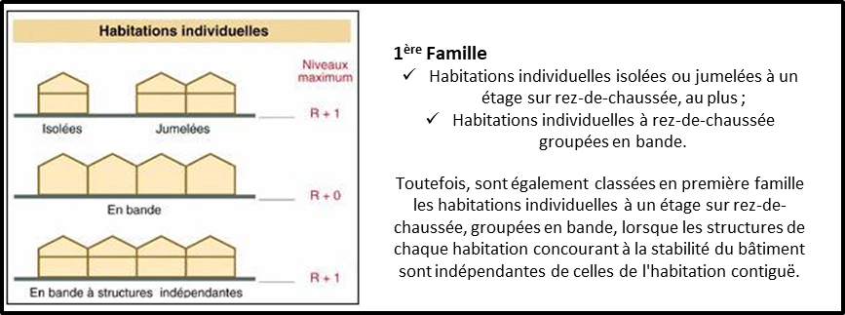

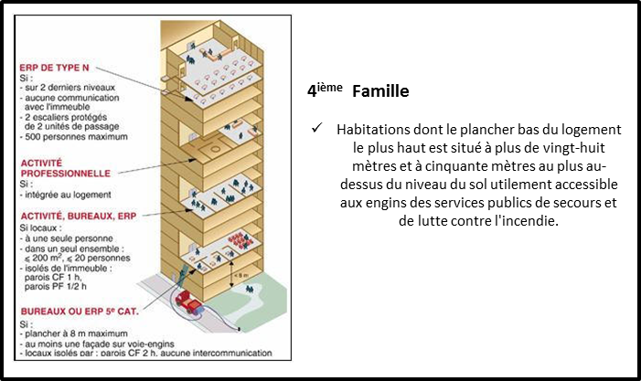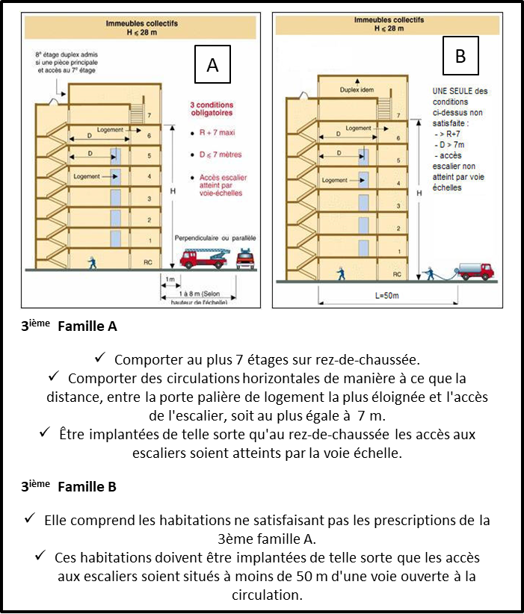

© France Sélection

GRILLE DE COUVERTURE – ETABLISSEMENTS RECEVANT DU PUBLIC

|  |  |  |  |  |  |  |  |  |
| --- | --- | --- | --- | --- | --- | --- | --- | --- |
| Risques | Caractéristiques | Débit horaire | Durée d’extinction | Quantité d’eau | | Nombre de PEI | Distance maxi  1er PEI/risque | Distance maxi  2ème PEI/risque |
| **Dynamique** | **Statique\*\*** |
| NC | S < 50 m² | Non redevable d’une DECI (sauf en présence de substances ou matières dangereuses) | | | | | | |
| RCF | Tout ERP isolé(1) sans locaux à sommeil  S < 250 m² | 30 m3/h | 1 h | 30 m3/h | 30 m3 | 1 | 400 m |  |
| RCO | ERP types L, M, P, S, T et Y  250 < S < 500 m² | 60 m3/h | 1 h | 60 m3/h | 60 m3 | 1 ou 2 | 200 m | 400 m |
| RCO | ERP type J, O, U, R avec locaux à sommeil  < 500 m² | 60 m3/h | 2 h | 120 m3/2h | 120 m3 | 1 ou 2 | 200 m | 400 m |
| RCO | ERP types R et U sans locaux à sommeil  ERP de types N, V, W et X  250 < S < 1 000 m² | 60 m3/h | 2 h | 120 m3/2h | 120 m3 | 1 ou 2 | 200 m | 400 m |
| RCO | ERP types L, M, P, S, T et Y  ERP type J, O, U, R avec locaux à sommeil  500 < S < 1 000 m² | 90 m3/h | 2 h | 180 m3/2h | 60 m3 + 120 m3/2h | 2* | 100 m | 200 m |
| RCO | ERP types R et U sans locaux à sommeil  ERP de types N, V, W et X  1 000 < S < 2 000 m² | 90 m3/h | 2 h | 180 m3/2h | 60 m3 + 120 m3/2h | 2* | 100 m | 200 m |
| RCI | ERP types L, M, P, S, T et Y  ERP type J, O, U, R avec locaux à sommeil  1 000 < S < 2 000 m² | 120 m3/h | 2 h | 240 m3/2h | 120 m3 + 120 m3/2h | 2* | 100 m | 200 m |
| RCI | ERP types R et U sans locaux à sommeil  ERP de types N, V, W et X  2 000 < S < 3 000 m² | 120 m3/h | 2 h | 240 m3/2h | 120 m3 + 120 m3/2h | 2* | 100 m | 200 m |
| RCI | ERP types L, M, P, S, T et Y  ERP type J, O, U, R avec locaux à sommeil  2 000 < S < 3 000 m² | 180 m3/h | 2 h | 360 m3/2h | 240 m3 + 120 m3/2h | 2 ou 3* | 100 m | 200 m |
| RP | Tout ERP  S > 3 000 m² | Analyse particulière par le SDIS – Evaluation des besoins en eau s’appuyant sur le document technique D9 | | | | | | |

* le 1er PEI doit être sous pression et délivrer 60 m3/h

** sous réserve de la prise en compte du 1er PEI sous pression et débit 60 m3/h.

**Les ERP de type CTS, EF, GA, PA et SG sont traités au cas par cas par le SDIS 41.**

**Les ERP disposant d’un système d’extinction autonome, complet et dimensionné en fonction du risque pourront voir la quantité d’eau exigée diminuer de moitié, sous réserve de l’accord du SDIS 41.**

Rappel des critères dimensionnants :

* Surface (S) : Surface la plus importante non recoupée.
* (1)Isolement vis-à-vis des tiers:
  + Espace libre entre les tiers ≥ 8 m.
  + Parois et franchissements contigües à un tiers de degré coupe-feu 2h (REI 120) à minima conformément aux articles CO7 et CO10 de l’arrêté du 25 juin 1980 et aux dispositions spécifiques propres à chaque type.

**Si les conditions d'isolement (distances ou dispositions constructives) ne sont pas respectées, alors les surfaces devront être cumulées pour déterminer les besoins en eau.**

|  |  |  |  |
| --- | --- | --- | --- |
| **Classement des ERP** | | | |
| ***J*** | Structures d'accueil pour personnes âgées et personnes handicapées | ***S*** | Bibliothèques, centres de documentation |
| ***L*** | Salles d'audition, de conférences, de réunions, de spectacles ou à usages multiples | ***T*** | Salles d'expositions |
| ***M*** | Magasins de vente, centres commerciaux | ***U*** | Établissements sanitaires |
| ***N*** | Restaurants et débits de boissons | ***V*** | Établissements de culte |
| ***O*** | Hôtels et pensions de famille | ***W*** | Administration, banques, bureaux |
| ***P*** | Salles de danse et salles de jeux | ***X*** | Établissements sportifs couverts |
| ***R*** | Établissements d'éveil, d'enseignement, de formation, centres de vacances, centres de loisirs sans hébergement | ***Y*** | Musées, Châteaux |
|  | | | |
| ***CTS*** | Chapiteaux, tentes et structures | ***PA*** | Établissements de plein air |
| ***EF*** | Établissements flottants | ***SG*** | Structures gonflables |
| ***GA*** | Gares | ***PS*** | Parcs de stationnement couverts |

GRILLE DE COUVERTURE - PETITS ETABLISSEMENTS INDUSTRIELS ET ARTISANAUX SOUMIS AU CODE DU TRAVAIL

|  |  |  |  |  |  |  |  |  |
| --- | --- | --- | --- | --- | --- | --- | --- | --- |
| Risques | Caractéristiques | Débit horaire | Durée d’extinction | Quantité d’eau | | Nombre de PEI | Distance maxi  1er PEI/risque | Distance maxi  2ème PEI/risque |
| **Dynamique** | **Statique\*\*** |
| NC | S < 50 m² | Non redevable d’une DECI (sauf en présence de substances ou matières dangereuses) | | | | | | |
| RCF | S < 300 m² | 30 m3/h | 1 h | 30 m3/h | 30 m3 | 1 | 400 m |  |
| RCO | 300 < S < 500 m² | 60 m3/h | 1 h | 60 m3/h | 60 m3 | 1 ou 2 | 200 m | 400 m |
| RCO | 500 < S < 1 000 m² | 60 m3/h | 2 h | 120 m3/2h | 120 m3 | 1 ou 2 | 200 m | 400 m |
| RCO | 1 000 < S < 1 500 m² | 90 m3/h | 2 h | 180 m3/2h | 60 m3 + 120 m3/2h | 2* | 200 m | 400 m |
| RCI | 1 500 < S < 2 000 m² | 120 m3/h | 2 h | 240 m3/2h | 120 m3 + 120 m3/2h | 2* | 100 m | 200 m |
| RCI | 2 000 < S < 2 500 m² | 150 m3/h | 2 h | 300 m3/2h | 180 m3 + 120 m3/2h | 2 ou 3* | 100 m | 200 m |
| RCI | 2 500 < S < 3 000 m² | 180 m3/h | 2 h | 360 m3/2h | 240 m3 + 120 m3/2h | 2 ou 3* | 100 m | 200 m |
| RP | S > 3 000 m² | Analyse particulière par le SDIS – Evaluation des besoins en eau s’appuyant sur le document technique D9  50 % des besoins en eau doivent être disponibles à moins de 100 m et 100 % des besoins à 400 m au maximum | | | | | | |

* le 1er PEI doit être sous pression et délivrer 60 m3/h

** sous réserve de la prise en compte du 1er PEI sous pression et débit 60 m3/h.

**Les établissements disposant d’un système d’extinction autonome, complet et dimensionné en fonction du risque pourront voir la quantité d’eau exigée diminuer de moitié, sous réserve de l’accord du SDIS 41.**

Rappel des critères dimensionnants :

* Surface (S) : Surface la plus importante non recoupée.
* (1)Isolement vis-à-vis des tiers :
  + Espace libre entre les tiers ≥ 10 m.
  + Parois de degré coupe-feu 2h (REI 120) à minima.

**Si les conditions d'isolement (distances ou dispositions constructives) ne sont pas respectées, alors les surfaces devront être cumulées pour déterminer les besoins en eau.**

GRILLE DE COUVERTURE - EXPLOITATIONS AGRICOLES HORS ICPE

|  |  |  |  |  |  |  |  |  |
| --- | --- | --- | --- | --- | --- | --- | --- | --- |
| Risques | Caractéristiques | Débit horaire | Durée d’extinction | Quantité d’eau | | Nombre de PEI | Distance maxi  1er PEI/risque | Distance maxi  2ème PEI/risque |
| **Dynamique** | **Statique\*\*** |
| NC | S < 50m² | Non redevable d’une DECI (sauf en présence de substances ou matières dangereuses) | | | | | | |
| RCF | S < 250 m² | 30 m3/h | 1 h | 30 m3/h | 30 m3 | 1 | 400 m |  |
| RCO | 250 < S < 500 m² | 60 m3/h | 1 h | 60 m3/h | 60 m3 | 1 | 200 m | 400 m |
| RCO | 500 < S < 1 000 m² | 60 m3/h | 2 h | 120 m3/2h | 120 m3 | 1 | 200 m | 400 m |
| RCO | 1 000 < S < 1 500 m² | 90 m3/h | 2 h | 180 m3/2h | 180 m3 | 1 | 200 m | 400 m |
| RCI | 1 500 < S < 2 000 m² | 120 m3/h | 2 h | 240 m3/2h | 240 m3 | 1 | 200 m | 400 m |
| RCI | 2 000 < S < 2 500 m² | 150 m3/h | 2 h | 300 m3/2h | 180 m3 + 120 m3/2h | 2* | 200 m | 400 m |
| RCI | 2 500 < S < 3 000 m² | 180 m3/h | 2 h | 360 m3/2h | 240 m3 + 120 m3/2h | 2* | 200 m | 400 m |
| RP | S > 3 000 m² | Analyse particulière par le SDIS – Evaluation des besoins en eau s’appuyant sur le document technique D9 | | | | | | |

* le 1er PEI doit être sous pression et délivrer 60 m3/h

** sous réserve de la prise en compte du 1er PEI sous pression et débit 60 m3/h.

Rappel des critères dimensionnants :

* Surface (S) : Surface la plus importante non recoupée.
* Isolement vis-à-vis des tiers :
  + Espace libre entre les tiers ≥ 10 m.
  + Parois de degré coupe-feu 2h (REI 120) à minima.

**Si les conditions d'isolement (distances ou dispositions constructives) ne sont pas respectées, alors les surfaces devront être cumulées pour déterminer les besoins en eau.**

GRILLE DE COUVERTURE - AUTRES BATIMENTS OU ACTIVITES

**ZONES D’ACTIVITE**

|  |  |  |  |  |  |
| --- | --- | --- | --- | --- | --- |
| Risque | Caractéristiques | Débit horaire | Durée d’extinction | Quantité d’eau  dynamique | Implantation des PEI |
| RCO | Zone artisanale (ZA) | 60 m3/h | 2 h | 120 m3/2h | Chaque implantation fait l’objet d’une analyse de risque complémentaire et d’une évaluation des besoins en eau selon les principes de dimensionnement du RDDECI |
| RCI | Zone commerciale (ZC) | 120 m3/h | 2 h | 240 m3/2h |
| RCI | Zone industrielle (ZI) | 180 m3/h | 2 h | 360 m3/2h |

En cas d’activité mixte, la typologie de la zone la plus défavorable sera prise en référence.

**PARCS DE STATIONNEMENTS COUVERTS**

|  |  |  |  |  |  |  |  |
| --- | --- | --- | --- | --- | --- | --- | --- |
| Risque | Caractéristiques | Débit horaire | Durée d’extinction | Quantité d’eau  dynamique | Nombre de PEI | Distance maxi  1er PEI/risque | Distance maxi  2ème PEI/risque |
| RCO | PS lié à une habitation  100 < S(1) < 6 000 m2 | 60 m3/h | 2 h | 120 m3/2h | 1 | 200 m  100 m si présence d’une colonne sèche |  |
| RCO | PS lié à un ERP  Capacité d’accueil > 10 véhicules | 60 m3/h | 2 h | 120 m3/2h | 1 |  |
| RCO | PS non soumis à la réglementation | 60 m3/h | 2 h | 120 m3/2h | 1 | 200 m |  |

(1)Surface occupée par le parc de stationnement couvert.

**CAMPINGS**

|  |  |  |  |  |  |  |  |  |
| --- | --- | --- | --- | --- | --- | --- | --- | --- |
| Risque | Caractéristiques | Débit horaire | Durée d’extinction | Quantité d’eau | | Nombre de PEI | Distance maxi  1er PEI/risque | Distance maxi  2ème PEI/risque |
| **Dynamique** | **Statique** |
| RCO | Campings | 60 m3/h | 1 h | 60 m3/h | 60 m3 | 1 à n en fonction de la superficie du terrain | 200 m de chaque emplacement | 400 m |
| RCO | Campings exposés au risque « feu de forêt »  5 < Emplacements < 200 | 60 m3/h | 2 h | 120 m3/2h | 120 m3 | 400 m |
| RCI | Campings exposés au risque « feu de forêt »  Emplacements > 200 | 120 m3/h | 2 h | 240 m3/2h | 240 m3 | 400 m |

**ACTIVITES DIVERSES**

|  |  |  |  |  |  |  |  |  |
| --- | --- | --- | --- | --- | --- | --- | --- | --- |
| Risque | Caractéristiques | Débit horaire | Durée d’extinction | Quantité d’eau | | Nombre de PEI | Distance maxi  1er PEI/risque | Distance maxi  2ème PEI/risque |
| **Dynamique** | **Statique** |
| RCO | Aire d’accueil des gens du voyage | 60 m3/h | 1 h | 60 m3/h | 60 m3 | 1 | 200 m |  |
| RP | Parc photovoltaïque | Analyse particulière par le SDIS | | | | | | |